Отзывы участников:
1. (Гринаш Валентина Семёновна и Квас Светлана Александровна/участницы эко-отряда «Зелёный патруль»)

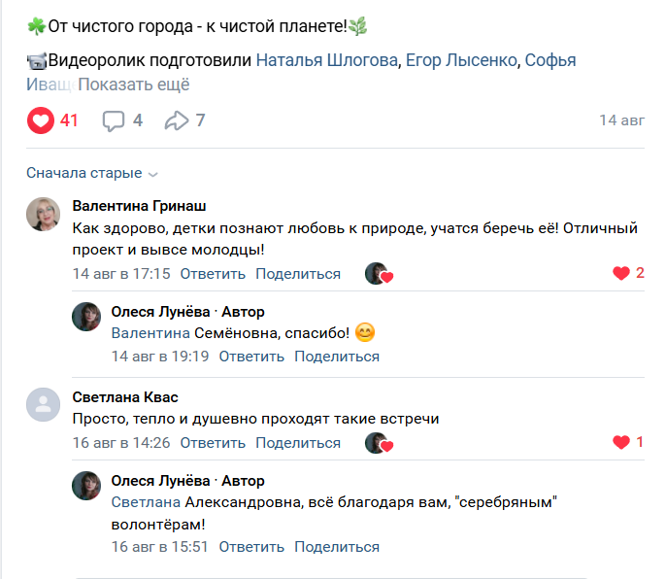

  - (Филиппова Ольга Вячеславовна/житель города Боготола)

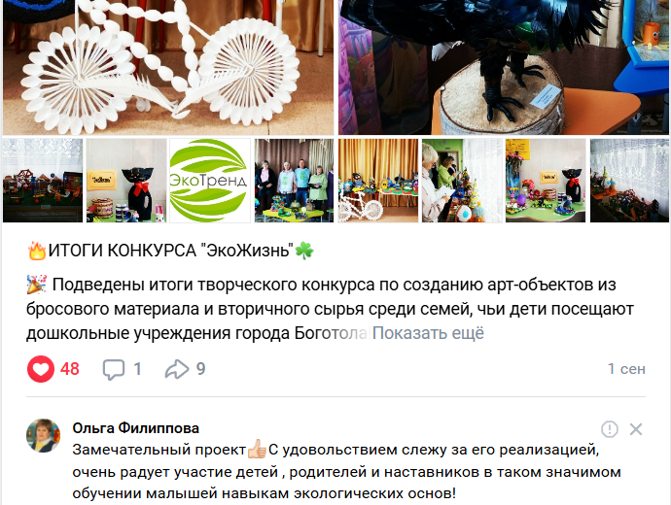

3.(Драко Татьяна Николаевна и Удовенко Ирина Владимировна /генеральный
директор АНО КЦСОН «Лидер» и житель города Боготола) 

